FootRigの使い方

2024/06/18

AdditiveIK1.0.0.32からFootRigというプレートメニューが追加された

FootRigとは地面の傾斜に合わせて足を自動で曲げながら歩くための機能のこと

AdditiveIK1.0.0.33による変更で、設定により足の曲がり方の調整が可能になった

AdditiveIK1.0.0.32と1.0.0.33のFootRig設定の数値に互換性は無いので

一部数値の設定し直しが必要

設定画面のスクリーンショットを以下に示す

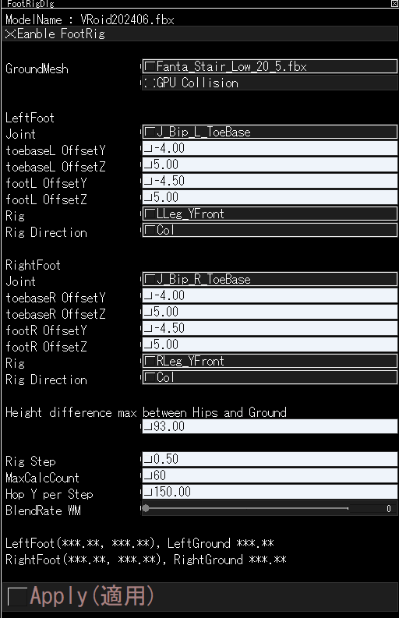

図１：FootRig設定画面

次ページへ続く

設定の数値の部分は、地面の傾斜の具合によって変える必要があるかもしれない

まずAdditiveIK1.0.0.33で調整可能になった部分の説明をする

調整により足をどれくらい曲げながら接地するかを決めることが可能

図１のHeight difference max between Hips and Groundの値(以下でhdiffmaxと表記する)がキーになる

上記項目を日本語で書くとHipsジョイントと地面との高さの最大値という意味

Hdiffmaxが小さいほど足を深く曲げて設置する。３例のスクリーンショットを載せる

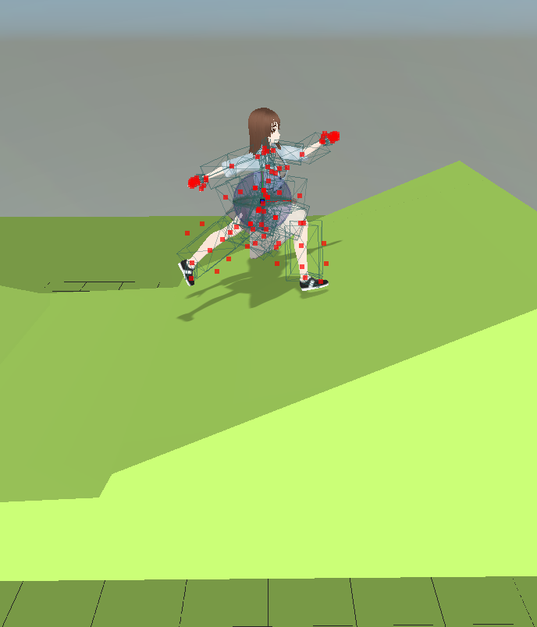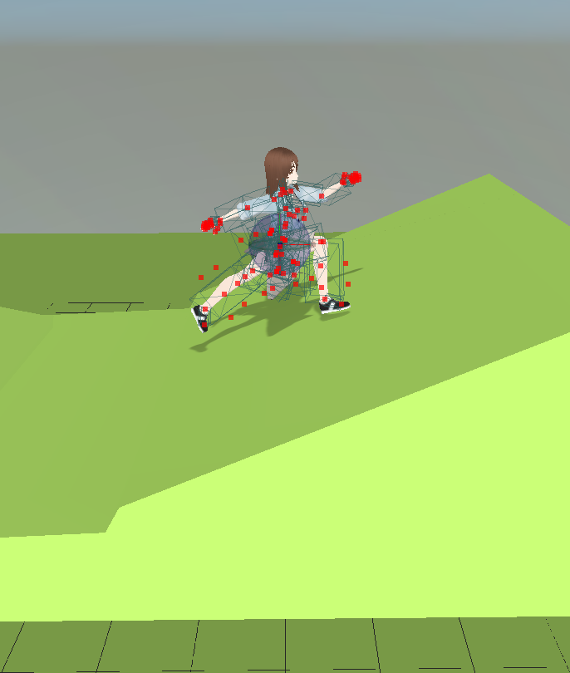

図２：hdiffmax = 100.0　　　　　　　　　　図３：hdiffmax = 80.0

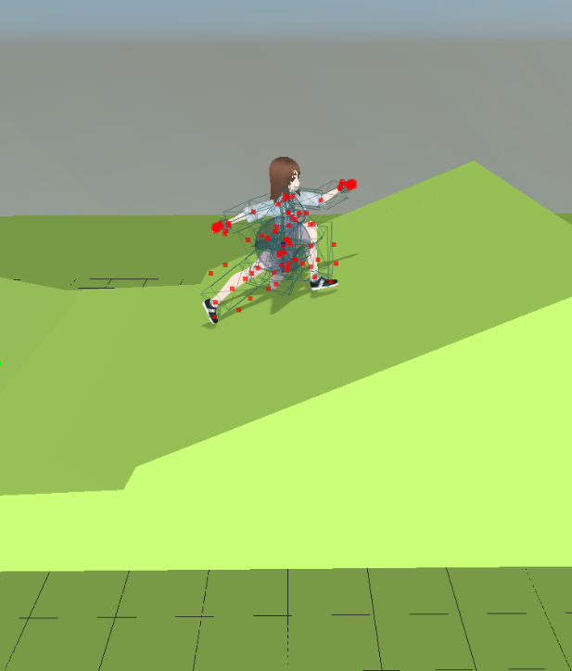

図４：hdiffmax = 65.0　　　　　　　　　　　次ページへ続く

前ページのスクリーンショットの様に設定により足の曲げ方を調整可能なので

LimitEulをオンにした場合にもFootRig部分の動きは変えることはしなかった

FootRigの部分にLimitEulを適用すると、パタパタ動いてしまったり、スケートの様に滑ってみえたりしたのでFootRigの制御はFootRigの設定だけで行うことにした

(スケートの動きの表現としてわざとLimitEulをオンにするのは有りとも思ったのでFootRigに対してLimitEulをオンにする仕組みは残してある)

Hop Y per step項目について

Hop Y per stepは歩く度に上にどのくらい持ち上げるかを設定する

急な坂を上る場合はこの値を大きくする必要がある

この値を小さくし過ぎると、登坂を登る際に腰が持ち上がらずにどんどんしゃがむ動きになってしまう

傾斜に合わせて適切に設定する

GPU Collisionにチェックを入れてからApplyボタンを押すことにより

足の位置の地面の高さの計算をコンピュートシェーダで行うようになる

地面として指定したfbxのメッシュの面数が多いほどGPU Collisionで何倍にも高速化する

しかし面数が少ない場合にGPU Collisionをオンにすると遅くなることもある

RigStepの単位は度(degree)で一度に回転する角度を設定する

Rigの設定で倍率が1以外になっている場合にはrigstep x rigmult(degree)ずつ最大MaxCalcCount回だけ回転する

一度に回転可能な角度の最大値は約10dgreeなので

足を曲げることが出来る最大角度は10 x MaxCalcCount(degree)となる

足をどこまで曲げるかを設定する際にはhdiffmaxで制御するのが良い

RigStep x MaxCalcCountで制御しようとすると

回転が途中で止まったのに前に進みスケートのようになったり、登坂から下り坂への変わり目で足が地面の下にいってしまうことがある

RigStepを大きくしてMaxCalcCountを小さくすると計算回数が減るので表示速度が速くなるが

動きがカクカクしやすくなる

FootRigの設定例としてTestフォルダにシーンを置いてある

Test/Test_FootRig_7/Test_FootRig_7.chaを開くと設定例を確認できる

FootRigについての詳しい記述は仕様書に書いた

仕様書は以下のアドレスにオープンソース(MIT OSS)として置いてあるのでそちらをご覧ください

<https://github.com/Ochakko/AdditiveIK/Documents/FootRig_TechSpec.docx>